№ п/п | Наименование товара | Наименование показателя, технического, функционального параметра, ед. изм. Показателя
1 | Детский игровой комплекс  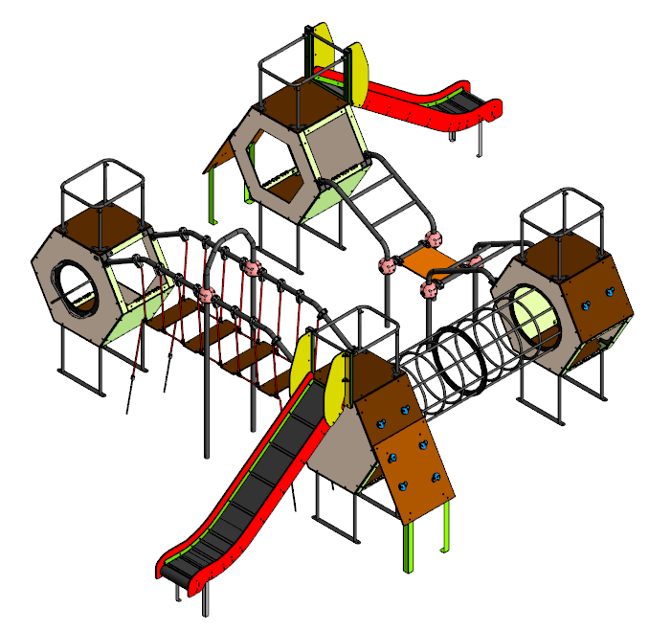 | Игровой комплекс представляет собой конструкцию из четырех объемных шестигранников, соединенных переходами.  К шестигранникам присоединены такие элементы, как горки и лазы. Один из переходов между шестигранниками состоит из двух соединяющихся лазов, а стыки соединений защищены специальными сферами, предотвращающими вандализм и минимизирующими риск получения травм. Эти сферы также предотвращают застревание элементов одежды, обеспечивая дополнительную безопасность.  Для обеспечения максимальной безопасности детей предусмотрены ограждения, которые удобно обхватываются рукой, предоставляя надежную поддержку и защиту от падений.  Все боковые элементы, включая шестигранники, надежно закреплены на грунтозацепах, что обеспечивает устойчивость и долговечность конструкции. Торцы труб закрыты прочными пластиковыми заглушками, а все крепежные элементы изготовлены из материалов, устойчивых к коррозии. Это гарантирует долговечность и безопасность комплекса даже при длительном использовании на открытом воздухе.
1 |  | Внешние размеры
1 |  | Длина, мм | 9212
1 |  | Ширина, мм | 6503
1 |  | Высота, мм | 2422
1 |  | Комплектация
1 |  | Элемент игровой «шестигранник», шт. | 4
1 |  | Ограждение1, шт. | 2
1 |  | Ограждение2, шт. | 2
1 |  | Горка 1550, шт. | 2
1 |  | Ограждение горки, шт. | 2
1 |  | Стыковка горки, шт. | 2
1 |  | Лаз, шт. | 2
1 |  | Переход 7, шт. | 1
1 |  | Переход 2, шт. | 1
1 |  | Переход 1, шт. | 1
1 |  | Характеристики
1 |  | Возрастная группа, лет. | 7-14
1 |  | Изделие должно устанавливаться методом бетонирования грунтозацепов и быть антивандальным. Антивандальность обеспечивается прочностью конструкции и использованием устойчивых к повреждениям (износу) материалов. Сферы, используемые в лазах и переходах, представляют собой крепежный элемент шарообразной формы, наружная оболочка которых выполнена из антивандального материала (ПНД ГОСТ 16338-77 «Полиэтилен низкого давления. Технические условия»). Благодаря своей конструкции, формы шара, они предотвращают застревание элементов одежды и получение травм. Демонтаж этих элементов без специального инструмента невозможен.  Крепление всех элементов конструкции осуществляется при помощи болтовых соединений с применением фиксатора резьбы, исключающих возможность их демонтажа без применения специальных инструментов.  На места, подверженные повышенному механическому воздействию, устанавливаются защитные пластиковые накладки, изготовленные из ПВД ГОСТ 16337-77 «Полиэтилен высокого давления. Технические условия»  Конструкция изделия должна быть без выступов и заусенцев, углы и края закруглены. Минимальный радиус закругления 3 мм.  Все металлические части конструкции должны быть окрашены полимерной порошковой эмалью, что предотвращает коррозию металла.  Детали из фанеры окрашены краской на основе акрилата. Покрытие создает сильную износостойкую поверхность.  Качество поставляемой продукции соответствует требованиям стандартов, технических условий, установленных для данного вида продукции, в том числе должно соответствовать требованиям: ГОСТ 34614.1 -2019 «Оборудование и покрытия игровых площадок. Общие требования безопасности и методы испытаний»; ГОСТ 34614.3 -2019 «Оборудование и покрытия игровых площадок. Дополнительные требования безопасности и методы испытаний горок»;  Соответствует требованиям технического регламента в форме сертификации в соответствии с техническим регламентом Евразийского экономического союза «О безопасности оборудования для детских игровых площадок» ТР ЕАЭС 042/2017. |  | 1
 |  | Элемент игровой «шестигранник»
Представляет собой конструкцию из прямоугольных панелей и панелей шестигранной формы, которые соединены между собой металлическими кронштейнами. Шестигранник должен состоять из следующих элементов:
- шестигранник – 1шт.;
- грунтозацепы – 2шт.;
Габариты шестигранника должны быть 1483х826х1995 мм.
Прямоугольная панель (контактная) размерами 826х734 мм изготовлена из влагостойкой фанеры ФОФ толщиной 18 мм. В панелях, которые установлены под углом с внешней верхней стороны, имеются отверстия для закрепления пластиковых зацепов и других боковых элементов.
Прямоугольная панель, которая устанавливается под углом, изготовлена из влагостойкой фанеры ФСФ толщиной 18 мм и имеет размеры 826х734 мм.
Шестиугольная панель изготовлена из влагостойкой фанеры ФСФ толщиной 18 мм и имеет габариты 1449х1256 мм.
Наличники, изготовленные из влагостойкой фанеры ФСФ толщиной 18 мм, должны иметь габариты 735х86 мм.
На места, подверженные повышенному механическому воздействию, устанавливаются защитные пластиковые накладки. Накладки установлены таким образом, чтобы при установке панели в комплексе они находились внизу отверстия (на одной панели установлены три накладки по центру). Накладка представляет собой пластиковую деталь, которая выполнена в виде охватывающей фанерную панель накладки, габариты 109х30х39 мм.
Для крепления шестигранника используется грунтозацеп, состоящий из двух отрезков трубы диаметром 33,5 мм и толщиной стенки 2,8 мм, длиной 700 мм, которые сварены снизу с пластиной из листа толщиной 3 мм и габаритами 761х60 мм.
Сверху к грунтозацепам приварены пластины из листа толщиной 2,5 мм с отверстиями для фиксации на шестиграннике.
Один шестигранник крепится на два грунтозацепа.

 |  | Ограждение1
 |  | Представляет собой конструкцию из четырех стоек и перекладины-ограждения. Все элементы выполнены из стальной трубы диаметром Ø33,5 и толщиной стенки 2,8 мм. Ограждение служит для безопасного пребывания на верхней панели шестигранника.
 |  | Ограждение2
 |  | Представляет собой конструкцию из двух стоек и «П» - образной перекладины. Все элементы выполнены из трубы из стали диаметром Ø33,5 и толщиной стенки 2,8 мм. Ограждение служит для безопасного пребывания на верхней панели шестигранника.
 |  | Горка 1550
Горка должна состоять из следующих элементов:
- связи – 10шт;
- скат – 1шт.;
- борта – 2шт.;
- плинтуса – 2шт.;
- грунтозацепы – 2шт.
Габариты горки должны быть 2512х532х1646 мм.
Скат горки должен быть изготовлен из единого листа нержавеющей стали толщиной 1мм. В нижней части ската лист должен быть изогнут с радиусом закругления 60 мм. На скате должны быть участки скольжения длиной 2245 мм и торможения длиной 680 мм, радиус гиба между которыми должен быть r=450 мм.
Угол наклона участка скольжения должен составлять 37 градусов.
Борта горки должны быть выполнены из влагостойкой фанеры ФСФ толщиной 18 мм.
Скат горки лежит на опорах из фанеры ФСФ толщиной 9мм, которые крепятся к бортам.
Сверху на скат горки устанавливается плинтус, который крепится к борту горки болтовыми соединениями. Плинтус должен быть изготовлен из влагостойкой фанеры ФСФ толщиной 9 мм.
Для создания жесткости конструкции к бортам горки должны быть закреплены 10 связей, изготовленные из металлического листа толщиной 2,5 мм в виде «П» - образной скобы и одна связь (крайняя) из листа толщиной 4,0 мм. Борта горки должны возвышаться над уровнем ската не менее, чем на 120 мм.
Грунтозацепы монтируемые к горке представляют собой стальной согнутый лист с габаритами 50х50х570 мм и толщиной 2,5 мм. Монтаж производится путем бетонирования грунтозацепов.

 |  | Ограждение горки
Ограждение горки должно состоять из двух частей, каждая из которых должна быть собрана из следующих элементов:
- Ограждение - 1шт.;
- Вставка – 1шт.;
- Кронштейны – 2шт.
Габариты одной части должны быть 357х100х938 мм.
Ограждение должно быть выполнено из влагостойкой фанеры ФСФ толщиной 15 мм, и иметь габариты 938х338 мм. На детали имеются отверстия для установки соединительных кронштейнов и для присоединения к горке.
Вставка должна быть выполнена из влагостойкой фанеры ФСФ толщиной 19 мм, и иметь габариты 759х100 мм. На детали имеются отверстия для установки соединительных кронштейнов и для присоединения к стыковке горки.
Кронштейн должен представлять собой гнутую из стального листа толщиной 2,5 мм деталь, позволяющую соединить ограждение со вставкой.

 |  | Стыковка горки
Стыковка горки представляет собой сварную конструкцию из двух стоек, перекладины, поперечены и двух отводов.
Габариты стыковки горки должны быть 700х137х780 мм.
Основа конструкции выполнена из стальной трубы прямоугольного сечения 80х40 мм и толщиной 3 мм.
Перекладина и отводы выполнена из трубы из стали диаметром 33,5 и толщиной стенки 2,8 мм.
 |  | Лаз
Лаз должен состоять из следующих элементов:
- панель лаза – 1шт.;
- зацепы – 4шт.;
- грунтозацепы – 2шт.
Габариты лаза должны быть 995х826х70 мм.
Панель лаза должна быть выполнена из влагостойкой фанеры ФОФ толщиной 18 мм. На панели имеются отверстия для установки пластиковых зацепов.
Для придания жесткости конструкции к лазу монтируются грунтозацепы, состоящие из гнутого листа стали толщиной 2,5 мм и габаритами 832х80х80 мм. Монтаж производится путем бетонирования грунтозацепов.

 |  | Переход 7
Переход 7 должен состоять из следующих элементов:
- сегмент – 2шт.
- фланцевый кожух – 8 шт.
Габариты перехода должны быть Ø871х2450мм.
Сегмент представляет собой сварную конструкцию из стальных труб диаметром 25 мм, с размерами Ø850х1204 мм. На торцах к переходу приварены пластины из стального листа толщиной 4 мм с размерами 156,5х601 мм.
Фланцевый кожух выполнен из влагостойкой фанеры ФСФ толщиной 15 мм и размером 174х615 мм.
 |  | Переход 2
Переход 2 должен состоять из следующих элементов:
- сфера – 2 шт.
- перекладина – 2 шт.
- дуга – 1 шт.
- стойка – 2 шт.
- мост канатный – 1 шт.
Габариты перехода должны быть 3234х946х2484 мм.
Сфера должна состоять из двух пластиковых полусфер, кронштейна металлического и заглушек. Они служат для стыковки между собой дуги, стоек и труб.
Перекладины, дуги и стойки выполнены из стальной трубы диаметром 57 мм, толщиной стенки 3 мм.
Мост состоит из канатных подвесов и четырех ступеней.
К перекладинам мост прикреплен с помощью пластиковых хомутов. Канатная сетка должна быть изготовлена из крученого армированного полипропиленового атмосферостойкого каната (Ø16мм).
Ступени должны быть изготовлены из влагостойкой фанеры ФОФ толщиной 15 мм, длиной 705 мм и шириной 230 мм, ступени крепятся к канатам при помощи саморезов и винтов.
На концах каната через обжимаемую алюминиевую втулку присоединяться цепи, которые бетонируются согласно паспорту проекта.
Монтаж производится путем бетонирования опор, согласно паспорту проекта.
 |  | Переход 1
Переход 1 должен состоять из следующих элементов:
- лаз 1 – 1шт.;
- лаз 2 – 1шт.;
- доска – 1шт.;
- хомуты – 4шт.
Габариты перехода должны быть 2825х940х1567 мм.
Лаз 1 представляет собой конструкцию из двух вертикальных труб, одной горизонтальной трубы, двух сфер и канатного лаза.
Габариты лаза должны быть 1106х940х1567 мм.
Трубы имеют диаметр 57 мм и толщину стенки 3 мм.
Сферы состоят из двух пластиковых полусфер, металлического кронштейна и заглушек, которые служат для стыковки между собой труб.
Канатный лаз должен быть изготовлен из крученого армированного полипропиленового атмосферостойкого каната (Ø16мм) и хомутов, с помощью которых лаз закрепляется на стойках.
Лаз 2 представляет собой конструкцию из лестницы, двух сфер и трубы.
Габариты лаза должны быть 1106х940х1567 мм.
Лестница должна состоять из сварной конструкции двух труб диаметром 57 мм и трубы 42 мм.
Сферы состоят из двух пластиковых полусфер, металлического кронштейна и заглушек, которые служат для стыковки между собой лестницы и трубы диаметром 57 мм.
Доска должна быть выполнена из влагостойкой фанеры ФОФ толщиной 18 мм и иметь габариты 600х480 мм. Устанавливается между лазами при помощи хомутов.
Хомут представляет собой пластиковое изделие, состоящее из двух половинок и соединительных элементов.
Монтаж производится путем бетонирования, согласно паспорту проекта.

